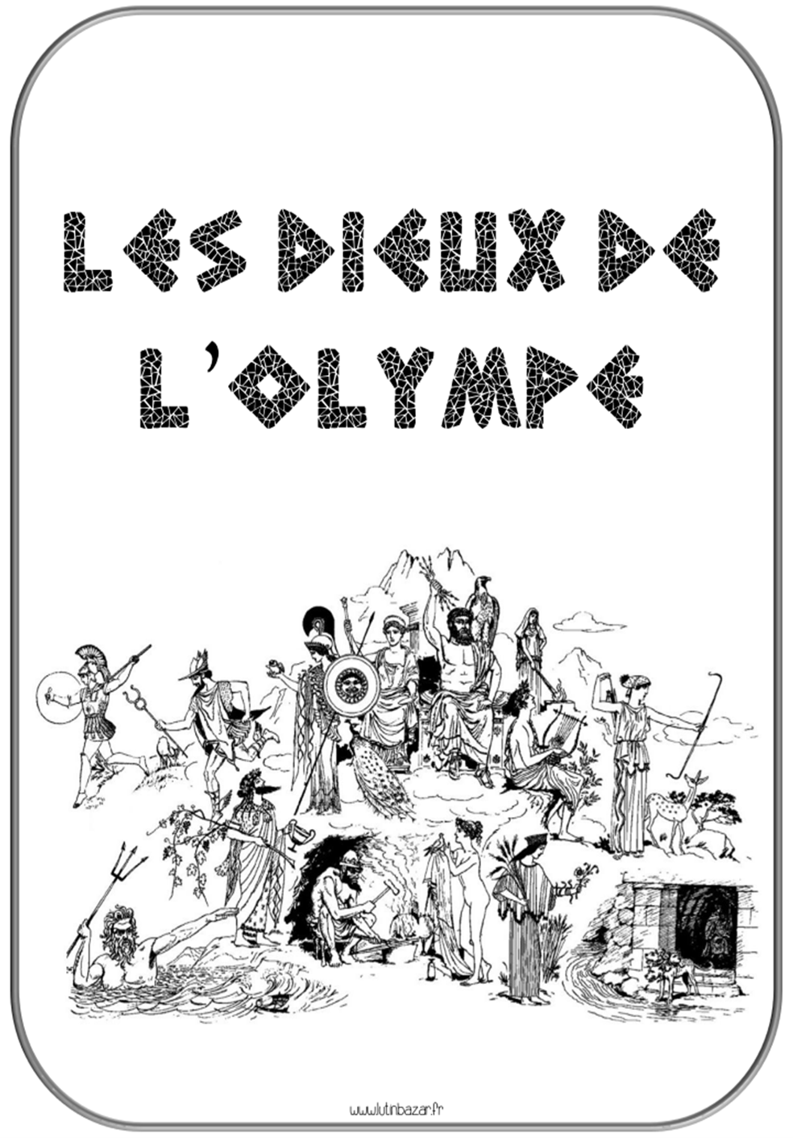

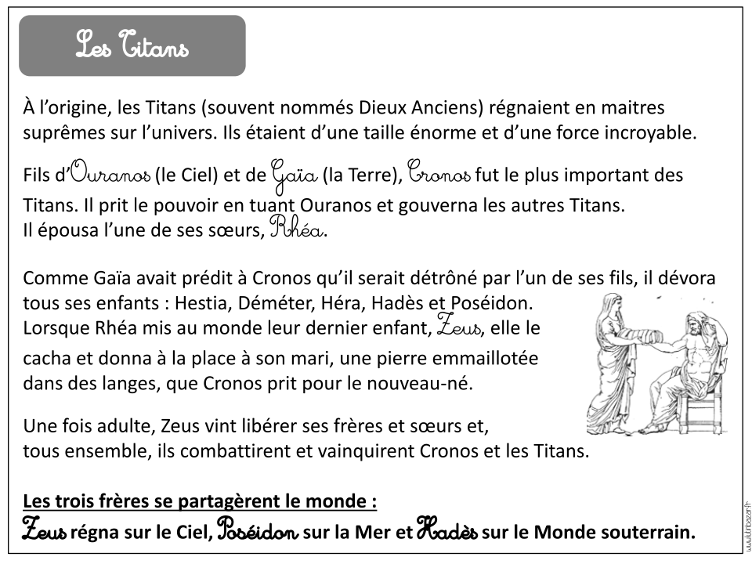
Question 1 : Comment étaient les Titans ?
Question 2 : Comment les Grecs appelaient-ils la terre et le ciel ?
Question 3 : Comment s’appelle le père de Zeus ?
Question 4 : Pourquoi Zeus et ses frères et sœurs combattirent-ils les Titans ?
Question 5 : Qui gouverne le Ciel ? La Mer ? Le monde des Morts ?

